"Агроөнеркәсіптік кешен субъектілерінің қарыздарын кепілдендіру мен сақтандыру шеңберінде субсидиялау" мемлекеттік көрсетілетін қызмет регламентін бекіту туралы
Күшін жойған
Қызылорда облысы әкімдігінің 2016 жылғы 5 ақпандағы № 328 қаулысы. Қызылорда облысының Әділет департаментінде 2016 жылғы 4 наурызда № 5384 болып тіркелді. Күші жойылды - Қызылорда облысы әкімдігінің 2020 жылғы 6 ақпандағы № 163 қаулысымен. Күші жойылды - Қызылорда облысы әкімдігінің 2020 жылғы 6 ақпандағы № 163 қаулысымен
Ескерту. Күші жойылды - Қызылорда облысы әкімдігінің 06.02.2020 № 163 қаулысымен (алғашқы ресми жарияланған күнінен кейін күнтізбелік он күн өткен соң қолданысқа енгізіледі).
"Қазақстан Республикасындағы жергілікті мемлекеттік басқару және өзін-өзі басқару туралы" Қазақстан Республикасының 2001 жылғы 23 қаңтардағы Заңына және "Мемлекеттік көрсетілетін қызметтер туралы" Қазақстан Республикасының 2013 жылғы 15 сәуірдегі Заңына сәйкес Қызылорда облысының әкімдігі ҚАУЛЫ ЕТЕДІ:
1. Қоса беріліп отырған "Агроөнеркәсіптік кешен субъектілерінің қарыздарын кепілдендіру мен сақтандыру шеңберінде субсидиялау" мемлекеттік көрсетілетін қызмет регламенті бекітілсін.
2. Осы қаулының орындалуын бақылау Қызылорда облысы әкімінің орынбасары С.С. Қожаниязовқа жүктелсін.
3. Осы қаулы алғашқы ресми жарияланған күнінен кейін күнтізбелік он күн өткен соң қолданысқа енгізіледі.
Қызылорда облысының әкімі | Қ. Көшербаев
Қызылорда облысы әкімдігінің 2016 жылғы 5 ақпандағы № 328 қаулысымен бекітілген
"Агроөнеркәсіптік кешен субъектілерінің қарыздарын кепілдендіру мен сақтандыру шеңберінде субсидиялау" мемлекеттік көрсетілетін қызмет регламенті
Ескерту. Регламент жаңа редакцияда - Қызылорда облысы әкімдігінің 08.05.2019 № 1382 қаулысымен (алғашқы ресми жарияланған күнінен кейін күнтізбелік он күн өткен соң қолданысқа енгізіледі).
1. Жалпы ережелер
1. Көрсетілетін қызметті берушінің атауы: "Қызылорда облысының ауыл шаруашылығы басқармасы" мемлекеттік мекемесі (бұдан әрі – көрсетілетін қызметті беруші).
Өтінімтерді қабылдау және мемлекеттік көрсетілетін қызмет нәтижелерін беру www.egov.kz "электрондық үкімет" веб-порталы (бұдан әрі – портал) арқылы жүзеге асырылады.
2. Мемлекеттік көрсетілетін қызмет нысаны – электрондық (толық автоматтандырылған).
3. Мемлекеттік көрсетілетін қызмет нәтижесі - субсидияның аударылғаны туралы хабарлама не "Агроөнеркәсіптік кешен субъектілерінің қарыздарын кепілдендіру мен сақтандыру шеңберінде субсидиялау" мемлекеттік көрсетілетін қызмет стандартын бекіту туралы" Қазақстан Республикасы Ауыл шаруашылығы министрінің 2015 жылғы 23 қарашадағы № 9-1/1018 бұйрығымен (Нормативтік құқықтық актілерді мемлекеттік тіркеу тізілімінде № 12523 болып тіркелген) бекітілген "Агроөнеркәсіптік кешен субъектілерінің қарыздарын кепілдендіру мен сақтандыру шеңберінде субсидиялау" мемлекеттік көрсетілетін қызмет стандартының (бұдан әрі - стандарт) 10-тармағында көзделген жағдайларда және негіздер бойынша уәжді бас тарту.
Мемлекеттік көрсетілетін қызмет нәтижесін ұсыну нысаны – электрондық.
2. Мемлекеттік қызмет көрсету процесінде көрсетілетін қызметті берушінің құрылымдық бөлімшелерінің (қызметкерлерінің) іс-қимыл тәртібінің сипаттамасы
4. Мемлекеттік қызмет көрсету бойынша рәсімді (іс-қимылды) бастауға негіздеме: көрсетілетін қызметті алушы стандарттың 3-қосымшасына сәйкес көрсетілетін қызметті алушы мен кепілгердің/сақтандыру ұйымның электрондық цифрлық қолтаңбасымен (бұдан әрі – ЭЦҚ) расталған электрондық құжат нысанында ұсыныс жолдайды.
5. Мемлекеттік қызмет көрсету процесінің құрамына кіретін әрбір рәсімнің (іс-қимылдың) мазмұны, орындаудың ұзақтығы:
1) көрсетілетін қызметті алушы ұсынысты көрсетілетін қызметті берушінің электрондық мекенжайына ЭЦҚ қол қою арқылы жолдайды. Мемлекеттік қызметті көрсету үшін сұранысты қабылдау туралы субсидиялаудың ақпараттық жүйесіндегі көрсетілетін қызметті алушының "жеке кабинетінде" ұсыныстың қабылданғанын растау туралы тиісті мәртебе болып табылады. Ұсыныс бойынша оң шешім туралы хабарламаны қабылдағаннан кейін кепілгер/сақтандыру ұйымы осы мемлекеттік көрсетілетін қызмет стандартына 4-қосымшаға сәйкес нысан бойынша субсидиялауға арналған өтінім береді.
Рәсімнің (іс-қимылдың) нәтижесі: кепілгер/сақтандыру ұйымынан субсидиялауға өтінім түскені туралы электрондық хабарлама;
2) көрсетілетін қызметті берушінің орындаушысы ЭЦҚ-ны пайдалана отырып, тиісті хабарламаға қол қою арқылы электрондық өтінімнің қабылданғанын растайды (1 жұмыс күні ішінде).
Рәсімнің (іс-қимылдың) нәтижесі: көрсетілетін қызметті алушының "жеке кабинетінде" мемлекеттік көрсетілетін қызметті көрсету үшін өтінімді қабылдау туралы хабарламаны көрсету;
3) көрсетілетін қызметті берушінің орындаушысы ұсынысты алған күннен бастап субсидиялаудың ақпараттық жүйесінде ұсынысты тіркейді, ұсыныстың субсидиялау шарттарына сәйкестігін тексереді, ұсыныс бойынша шешім қабылдайды және ресімдейді (2 жұмыс күні ішінде). Рәсімнің (іс-қимылдың) нәтижесі: көрсетілетін қызметті алушының және кепілгер/сақтандыру ұйымының "жеке кабинетінде" қабылданған шешім туралы хабарламаны көрсету;
4) көрсетілетін қызметті алушы оң шешім туралы хабарламаны алған күннен бастап көрсетілетін қызметті берушінің шешімі негізінде веб-порталда электрондық нысанда көрсетілетін қызметті алушы, кепілгер/сақтандыру ұйымы және көрсетілетін қызметті беруші арасында субсидиялау шарты (бұдан әрі - шарт) жасалады (үш жұмыс күні ішінде). Рәсімнің (іс-қимылдың) нәтижесі: шарт жасасу;
5) кепілгер/сақтандыру ұйымы шартқа қол қойылғаннан кейін веб-порталда көрсетілетін қызметті алушыны субсидиялау кестесін қалыптастырады және 1 ақпаннан бастап ЭЦҚ арқылы веб-порталда субсидиялауға өтінімді қалыптастырады (13 жұмыс күні ішінде). Рәсімнің (іс-қимылдың) нәтижесі: субсидиялау кестесін және өтінімді қалыптастыру;
6) көрсетілетін қызметті беруші субсидиялауға арналған өтінімді алған күннен бастап ЭЦҚ-ны пайдалана отырып, қол қою жолымен субсидиялауға алналған өтінімнің қабылданғанын растайды және субсидиялаудың ақпараттық жүйесінде "Қазынашылық-Клиент" ақпараттық жүйесіне жүктелетін субсидиялар төлеуге арналған төлем тапсырмаларын қалыптастырып, стандарттың 2-қосымшасына сәйкес нысан бойынша субсидияның аударылғаны туралы хабарламаны немесе стандарттың 1-қосымшасына сәйкес нысан бойынша мемлекеттік қызмет көрсетуден уәжді бас тартуды (әрі қарай – уәжді бас тарту) көрсетілетін қызметті алушының "жеке кабинетіне" жолдайды (2 жұмыс күні ішінде). Рәсімнің (іс-қимылдың) нәтижесі: мемлекеттік көрсетілетін қызмет нәтижесін көрсетілетін қызметті алушының "жеке кабинетіне" жолдау.
3. Мемлекеттік қызмет көрсету процесінде көрсетілетін қызметті берушінің құрылымдық бөлімшелерінің (қызметкерлерінің) және өзге де ұйымдардың іс-қимыл тәртібінің сипаттамасы
6. Мемлекеттік қызмет көрсету процесіне қатысатын көрсетілетін қызметті берушінің құрылымдық бөлімшелерінің (қызметкерлерінің) және өзге де ұйымдардың тізбесі:
1) көрсетілетін қызметті берушінің орындаушысы;
2) кепілгер/сақтандыру ұйымы;
3) көрсетілетін қызметті беруші.
7. Мемлекеттік қызмет көрсету процесінде көрсетілетін қызметті берушінің құрылымдық бөлімшелерінің (қызметкерлерінің) рәсімдері (іс-қимылдары), өзара іс-қимыл тәртібі реттілігінің толық сипаттамасы осы регламенттің қосымшасына сәйкес мемлекеттік қызмет көрсетудің бизнес-процестерінің анықтамалығында көрсетілген.
Мемлекеттік қызмет көрсетудің бизнес-процестерінің анықтамалығы "Қызылорда облысының ауыл шаруашылығы басқармасы" мемлекеттік мекемесінің, Қызылорда облысы әкімдігінің, Қызылорда қаласы мен аудан әкімдіктерінің ресми интернет-ресурстарында орналастырылады.
"Агроөнеркәсіптік кешен субъектілерінің қарыздарын
кепілдендіру мен сақтандыру шеңберінде субсидиялау"
мемлекеттік көрсетілетін қызмет регламентіне
қосымша
Мемлекеттік қызмет көрсетудің бизнес-процестерінің анықтамалығы

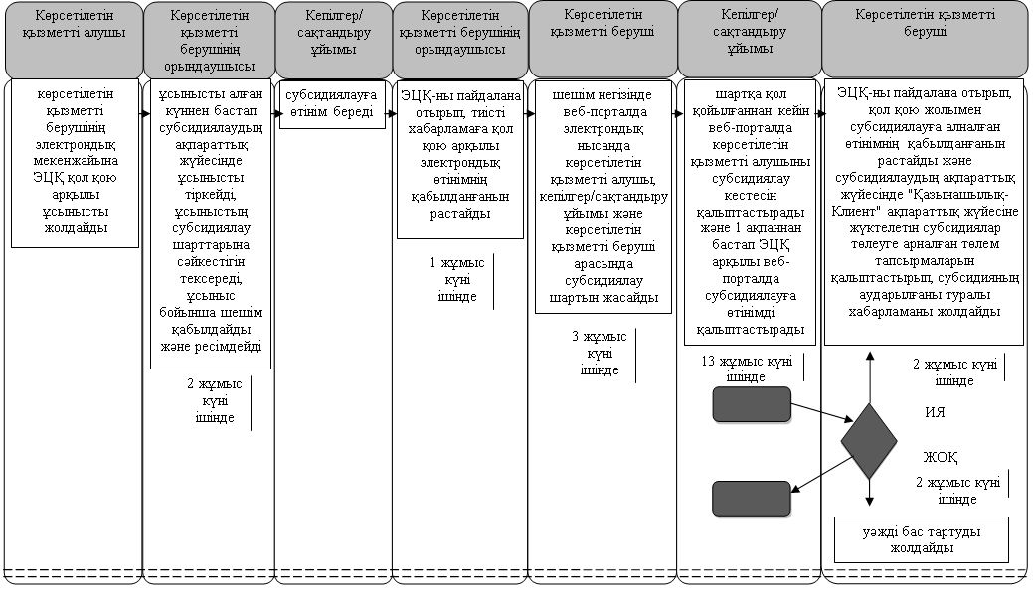

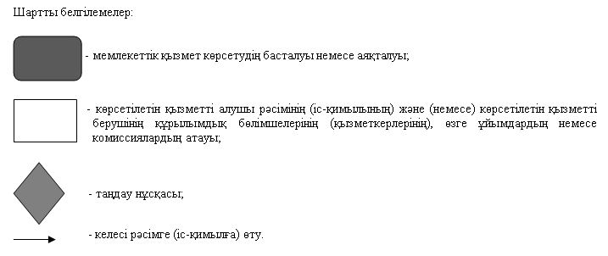

© 2012. Қазақстан Республикасы Әділет министрлігінің «Қазақстан Республикасының Заңнама және құқықтық ақпарат институты» ШЖҚ РМК

